Тема: **Дружити - справа нелегка, але дружити треба вміти.**

Мета: поглибити і розширити поняття у дітей про дружбу, навчити учнів сприймати ситуації, аналізувати їх та знаходити шляхи виходу; допомогти усвідомити значимість слова «друг»; сприяти виникненню дружнього колективу в класі; виховувати любов, повагу та бережне ставлення до друзів; формувати готовність учнів до взаємодії з однолітками на основі доброзичливості і співрозуміння;

.

Хід виховної години

1. Організація класу.
2. Вступне слово вчителя.

* Сьогодні нашу розмову ми присвятимо короткому, але важливому для всіх слову – «дружба». А тема нашого заняття звучить так: «Дружити – справа нелегка, але дружити треба вміти».
  + Із чого починається дружба? (*З посмішки*.)
* Що ви відчуваєте, коли вам хтось дарує свою посмішку?
* Тож візьміться за руки, подивіться один одному у вічі і подаруйте свої найприємніші, найщиріші посмішки.
  + всміхаюсь сонечку: - Здрастуй, золоте!
  + всміхаюсь квіточці. Хай вона росте!
  + всміхаюсь дощику. - Лийся, мов з відра! Друзям посміхаюся.

Зичу їм добра.

* Що ви відчуваєте, коли вам посміхаються?
* Який у вас настрій?
* Давайте створимо дерево настрою. Якщо у вас гарний настрій, приємні відчуття, візьміть оранжевий листочок і наклейте на нашому дереві настрою. Якщо нічого не відчули, настрій ваш не змінився – зелену.
* Вцілому, настрій у дітей гарний. Ось з такими приємними почуттями будемо говорити сьогодні про одну із загальнолюдських цінностей – про

дружбу. Спробуємо усвідомити значення слова «друг», зрозуміти яке значення дружби в житті кожного з нас. Сучасні тлумачні словники пояснюють значення слова «дружба» так:

**Дружба** -особисті відносини між людьми,що ґрунтуються на довірі,щирості, взаємних симпатіях, спільних зацікавленнях і захопленнях. Обов’язковими ознаками дружби є взаємна повага, довіра та терпіння. Людей, яких пов’язує дружба, називають друзями.

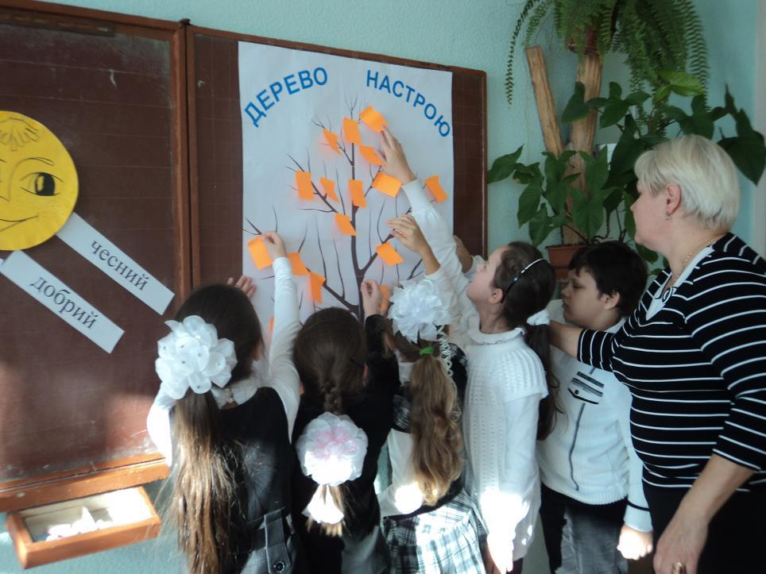

3. Розповідь учнів про своїх друзів.

* Я впевнена, що всі ви маєте друзів. Розкажіть, з ким ви дружите. Чому?
* Який ваш друг?
* Що означає дружити?
* Чи потрібна людям дружба? Чи варто з кимось дружити?
* Дружба потрібна всім – і дорослим, і малим. Вона потрібна кожній людині, родині, класу, країні, всій планеті.

ВИСНОВОК: ***Дружба потрібна*** ***,*** ***тому що людям потрібно спілкуватися*.**

4. Робота в парах.

* Як же зберегти дружбу, дружні стосунки на довгі роки? Як уникати непорозумінь між друзями? Зараз спробуємо розібратися.
* У вас на парті лежить листок. Ваше завдання – разом обрати колір олівця і намалювати ось таку квітку, тримаючись удвох за один олівець.
* Скажіть, чи легко вам було виконувати це завдання?
* Чи вдалося відтворити задумане?

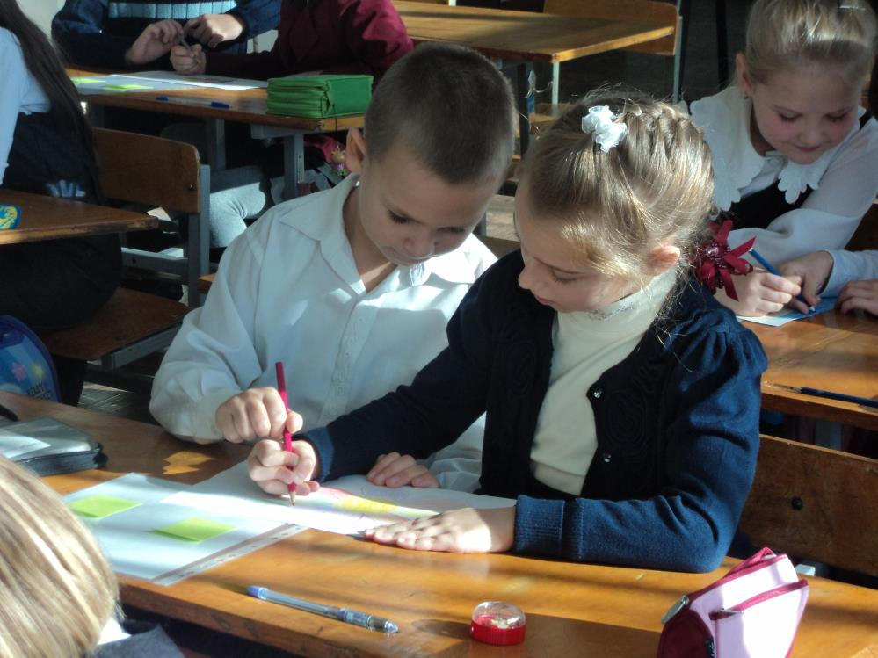

* Розкажіть, як ви це робили?
* Що б ви порадили тим, кому не вдалося гарно впоратися з завданням?
* Ось так і між справжніми друзями можуть виникати непорозуміння, головне вміти разом домовлятися, поступатися один одному, щоб вирішити якусь проблему.

ВИСНОВОК: ***Аби зберегти дружбу,*** ***треба вміти домовлятися,*** ***поступатися одне одному.***

1. Вправа «Обговоримо ситуацію».

* Послухайте уважно оповідання Миколи Стеценка «Новий велосипед».

***Сашко приїхав на майданчик на новому велосипеді, що аж виблискував на сонці. Хлопчика відразу оточили діти.***

* ***Дай проїхатись, - просять.***
* ***І мені, і мені…***
* ***Нікому не дам, - насупився Сашко. – Я ж сам ще не накатався…***
* ***швидко закрутив ногами. Він то до гойдалки під’їде, то навколо квітника покружляє. А хлоп’ятам ще дужче кортить проїхатися на новому велосипеді.***

***- Ну дай хоч спробувати, - не відстають вони. Сашко ж і слухати не хоче – їздить сам.***

ОБГОВОРЕННЯ:

* Що відчував Сашко, катаючись на велосипеді?
* Що відчували діти, побачивши велосипеда?
* Чому Сашко не давав покататися іншим дітям?
* Що важливішим було для Сашка – велосипед чи дружба?
* А як ви вчиняєте в таких ситуаціях? Чому?
* Як думаєте, що було далі?

***Просили, просили хлоп’ята та й почали розходитися: хто в м’яча грати, решта – на гойдалку.***

***Згодом Сашкові набридло самому кататися. Відтягнув він велосипед додому, а сам вибіг на майданчик. Став у коло в м’яча грати. То м’яч жодного разу до нього не потрапив. Образився Сашко, підійшов до гойдалки.***

* ***Зупиніть, я теж сяду, - просить він. А хлопці ніби й не чують, ще дужче розгойдуються.***

***Надув Сашко губи, пішов до дівчаток – вони в піску гралися. Але й ті не звернули на нього уваги. Тільки хтось сказав:***

* ***Іди катайся на своєму велосипеді…***

ОБГОВОРЕННЯ:

* + - Чому діти не захотіли гратися з Сашком?
  + Чи зрозумів Сашко, чому з ним не хочуть дружити?
    - Чи праві були діти, які мовчки не брали його гратися? Можливо, варто було пояснити Сашкові це?
* Люди не завжди вміють розуміти почуття інших. Тому про свої почуття треба говорити. Дітям варто було б пояснити Сашкові, чому вони образилися на нього і таким чином дати йому шанс змінити своє ставлення до друзів і навчитися обирати важливе в житті, наприклад, друзів та дружбу з ними.

ВИСНОВОК: ***Справжні друзі ніколи і нічого не жаліють одне для одного.***

1. Слухання і обговорення оповідання В.Осєєвої «Загублена рукавичка».

* Я пропоную вам послухати ще одне оповідання і висловити свою думку за змістом.

***Сергійко, Маша та Миколка завжди разом ходили до школи, а після школи грали у дворі. Їх називали справжніми друзями.***

***Одного разу, взимку, діти як завжди грались у дворі: кидалися сніжками, ліпили сніговика. І Маша загубила рукавичку. У неї замерзли руки, пальці не слухаються. Вона дихає на них, хоче зігріти, але без рукавички в неї це погано виходить.***

ОБГОВОРЕННЯ:

* Чи траплялося щось схоже з вами?
* Згадайте, що ви тоді відчували. Чого хотіли?

***Миколка, побачивши це, сказав: «Ах ти, Маша-загубляша! Хіба можна взимку без рукавичок? Ось у мене пухові рукавички, і мені зовсім не холодно!» - і побіг гратися у сніжки. Маша аж заплакала.***

* ***Сергійко нічого не сказав; він мовчки підійшов і надів на її руку свою рукавичку. Дівчинка з вдячністю подивилася на нього.***

ОБГОВОРЕННЯ:

* + Чому дітей називали друзями?
  + Чи можна тільки за це називатися друзями?
  + Що трапилося, коли діти грали? Чому вона заплакала?
  + Чи можна вважати Миколку справжнім другом?
  + А хто повівся як справжній друг?
* Справжнім другом може стати лише той, хто відчуває чужий біль, сприймає чужу біду як свою, готовий допомогти людині, поділитися не тільки зайвим, а й необхідним. Пам’ятайте: з добрим товаришем легше в біді, веселіше в радості.

ВИСНОВОК***:*** ***Справжні друзі не залишають один одного в біді.***

1. Риси характеру справжнього друга.

* Ми разом зробили деякі висновки про дружні стосунки. Звичайно, що це не всі і ми продовжимо на наступних заняттях про них говорити. Але вже сьогодні , я думаю, ви змогли б назвати яким має бути справжній друг. Подивіться на дошку, прочитайте, виберіть і поясніть свій вибір.

*(На дошці на полосках паперу записані слова-характеристики)*

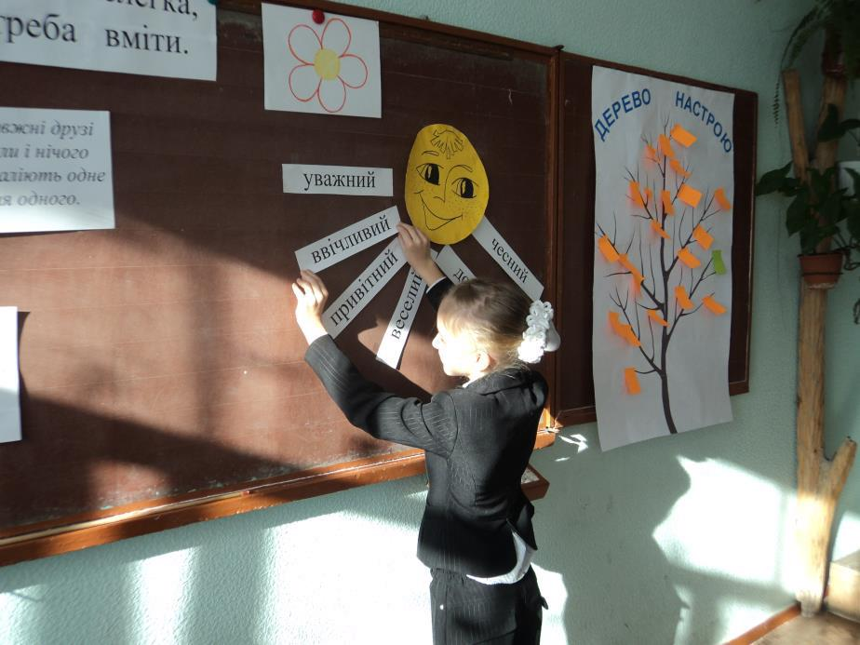

Привітний, чесний, злий, добрий, жадібний, уважний, веселий, грубий, співчутливий, брехливий, ввічливий.

* А з якими рисами не хотіли б мати друга?
* Давайте приберемо їх в смітничок, щоб такі нам і не траплялися.

8. Розучування мирилки.

* Другом ми називаємо того, кому довіряємо. Де немає повної відвертості, не може бути й дружби. У всіх людей, які нас оточують, є певні недоліки. Хто хоче мати друга без недоліків, той залишається без друзів. Ось чому не може бути міцної дружби без того, щоб люди пробачали один одному. Іноді у стосунках виникають непорозуміння, які можна подолати тільки разом.
* Чи буває так, що ви з другом посварились? Як ви миритесь?

*(Розучування мирилки)*

**Учитель:** Мирилка летіла,

На плече сіла,

Сказала тихенько:

«Миріться швиденько!»

**Учні:** Битися – не билися,

Трохи посварилися,

Потім посміялися

Друзями зосталися.

9. Вправа «Яким другом я хочу бути».

* У вас на партах лежать сердечка. Напишіть на них, яким другом ви б хотіли бути, і прикріпить його ось на цьому плакаті.
* Давайте дізнаємось, якими ж друзями хочуть бути наші учні? (*Один учень* *читає з дошки з сердечок записи дітей)*

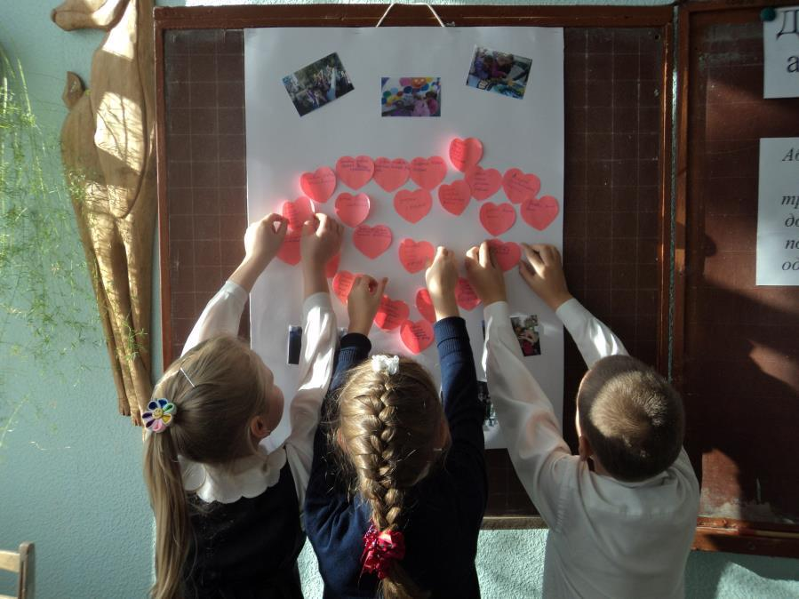

* Життя інколи буває непростим і ставить перед нами випробування. Тож нехай ці сердечка збережуться у вашій пам’яті назавжди і вказують вам правильний шлях у складних ситуаціях.

1. Підсумок заняття.

* А на завершення нашого спілкування скажіть:
* Для чого людям потрібна дружба?
* Кого можна назвати справжнім другом?
* Як підтримувати дружні стосунки, щоб не сваритись?
* Я бажаю вам бути добрими, ввічливими, чесними, веселими, уважними по відношенню до своїх друзів і не тільки. Нехай біля вас завжди будуть люди, які можуть розділити з вами радості і печалі, допомогти у складній ситуації, завжди вислухати. Бажаю щоб кожного з вас був справжній друг!

Середня загальноосвітня школа I-III ступенів № 16

м. Сєвєродонецька Луганської області

**Урок моральності**

*Дружити – справа нелегка, але дружити треба вміти.*

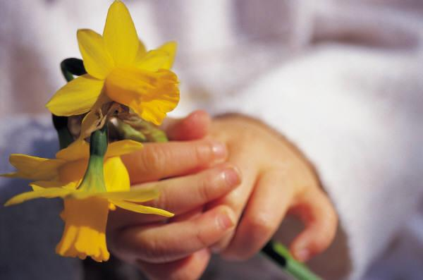

вчитель початкових класів

Невмивака Тетяна Трохимівна